

**Republika e Kosovës**

Republika Kosovo / Republic of Kosovo

***Komuna e Rahovecit***

*Opština Orahovac/Municipality Rahovec*

**__________________________________________________________________________**



Procesverbal i takimeve publike me qytetarë për kërkesat e tyre dhe ecurinë e projekteve

në

**Dobidol, Çifllak dhe Polluzhë**

### **INFORMATË RRETH NJOFTIMEVE**

Njoftimi për organizimin e takimeve publike me qytetarë për kërkesat e tyre dhe ecurinë e projekteve, u publikua me datë: 8.5.2022 në ueb faqen e komunës së Rahovecit, në të dy gjuhët, në këtë vegëz: <https://kk.rks-gov.net/rahovec/wp-content/uploads/sites/23/2022/05/Njoftim-Takime-publike-ne-Dobidol-Cifllak-dhe-Polluzhe.pdf> në harmoni me afatet ligjore që i përcakton Udhëzimi Administrativ, si vijon:

*Në mbështetje të nenit 68, paragrafi 68.1 i Ligjit Nr.03L-40 për Vetëqeverisje Lokale të Republikës së Kosovës (Gazeta zyrtare e Republikës së Kosovës Nr.28/2008), nenit 17 dhe nenit 18 paragrafi 1, pika 1.7, të Statutit të Komunës së Rahovecit Nr. 1005, të datës: 29.03.2017, Udhëzimit Administrativ (MAPL) Nr.06/2018 për Standardet Minimale të Konsultimet Publike në Komuna, kryetari i Komunës, Smajl Latifi organizon takime publike me qytetarë për kërkesat e tyre dhe ecurinë e projekteve në fshatra dhe vendbanime të komunës së Rahovecit.*

**Me qëllim të rritjes së nivelit të transparencës e llogaridhënies dhe për t’i mbajtur sa më të informuar banorët e komunës së Rahovecit, rreth orarit dhe vendit të mbajtjes së takimeve publike, janë bërë me kohë planifikimet dhe është publikuar me kohë kalendari i takimeve publike për në vendbanimet e komunës së Rahovecit në këtë vegëz:** Kalendari për organizimin e takimeve publike me qytetarë për kërkesat e tyre dhe ecurinë e projekteve, u publikua me datë: 5.5.2022 në të dy gjuhët, në këtë link: <https://kk.rks-gov.net/rahovec/wp-content/uploads/sites/23/2022/05/Kalendari-i-takimeve-publike-te-Kryetarit-te-Komunes-se-Rahovecit-Smajl-Latifi-1.pdf> dhe <https://kk.rks-gov.net/rahovec/wp-content/uploads/sites/23/2022/05/Kalendar-sastanka-predsednika-i-gradana-za-zahteve-i-tok-rada-projekta-05-05-2022.pdf>

**Poashtu, bazuar në afatet ligjore janë njoftuar me kohë banorët e secilit vendbanim rreth mbajtjes së takimeve me anë të publikimit të secilit njoftim veç e veç, për secilën ditë të takimit, në ueb faqe të komunës, shtatë ditë para mbajtjes së dëgjimit në atë vendbanim.**

**Njoftimet përveç që janë publikuar në uebfaqe të komunës, në Platformën për Konsultime Publike, në rrjetin social Facebook, njoftimet u janë dërguar edhe kryetarëve të këshillave të fshatrave dhe lagjeve urbane përmes rrjeteve sociale Viber dhe WhatsApp.**

### **TAKIMI PUBLIK NË DOBIDOL, ÇIFLLAK DHE POLLUZHË**

Më datë**: 26.05.2021** mbahen takimet publike me qytetarët në fshatrat: Dobidol, Çifllak dhe Polluzhë. Të pranishëm kanë qenë Kryetari i Komunës së Rahovecit, nënkryetari, disa drejtorë të drejtorive, zyrtarë komunal.

**Dobidol**

Takimi filloi ne ora **17:23**

Takimin e shpalli të hapur përfaqësuesi i fshatit, z.Kujtim Sopjani.

**Kujtim Sopjani**: Përshendetje i nderuar kryetar dhe ju pjestarë e zyrtarë komunal.Faleminderit që sot jeni këtu! Ne si fshat dhe kryesi i kemi disa kërkesa:

* Rrjeti kanalizimit është shumë nevojë për ne, nuk është bërë kyqja, matjet janë bërë nga gjeodet por nuk kemi marrë asnjë përgjigje kthimi,
* Rrugë fushore, janë ndërtu 2 km rrugë fushore, por mungesë janë gypat ,
* Rregullimi i kanalit për ujra atmosferik, gjithësej 5 kanale
* Trajtimi i një kanali të kullimit prej urës e deri në Dri
* Rregullimi i oborrit të shkollës
* Kubëzimi i rrugëve
* Trotuari
* Rregullimi i shtegut të ecjes
* Menaxhimi i mbeturinave

**Rrustem Thaçi:** Përshendetje kryetar dhe gjithë pjesëmarrës, pas gjithë kërkesave të lartëpërmendura dua të nenvizojë çështjen e trotuarit, për arsye se po konsiderojmë që është primare duke vënë në rrezik jeten e fëmijëve.

**Gani Sopjani**, *mësues:* Përshendetje kryetar, drejtor të drejtorive, zyrtar komunal dhe gjithë ju bashkëvendas këtu të pranishem, fillimisht ju falenderojmë shumë për vizitën dhe ju urojmë mirëseardhje. Unë si mësues në këtë shkoll fillimisht dua t’i jape zë disa kërkesave:

* Trotuari
* Objekti i shkollës,
* Kanalizimi në shkoll është i vjetër, zgjidhja është me e kyq kanalizimin e vjetër me të riun
* Oborri i shkollës është pasqyr e komunës, qe 22 vite është i njejti dhe nuk ka asnje investim,
* Rrethimi i oborrit të shkollës
* Fusha sportive

E përgëzojë Kryetarin z.Smajl Latifi për Grantet e fituara, dhe me këto mjete po presim të ndaj diçka edhe për fshatin tone.

**Muharrem Krasniqi:** Ju përshëndes të gjithëve, desha të shtojë një informat sa i përket trotuarit, ato gjatë punimeve janë dëmtu nga Radoniqi.Unë kasha një kërkesë për rrugët e varrezave nese keni mundësi për ndihmë ju kishim falenderu shumë.

**Hajdin Krasniqi:** I nderuar kryetar,një ndër problemit tekkanalizimi është sepse ndodhet nëpër rrugë private.Sa i përket kanalit të shkollës, duhet me u ndërtu kanali kryesor prej Hekurudhës deri në Dri, ne 150m kemi bërë beton me investimet tona.

**Skender Thaçi:** Kryetar, ajo çka ne po kërkojmë është vetem projekti, 50% te investimeve participojmë vet.

**Smajl Latifi**,*kryetar i komunës:* Ju falenderoj të gjithve, unë ju dëgjova me vëmendje.

Qëllimi i takimit është që të konsultohemi mbi ecurin e investimeve, informimin rreth kërkesave dhe planifikimin e projekteve për vitin 2023. Ne këtë vit ne buxhet i kemi diku 2 milionë euro më shumë se vitin e kaluar, por rritja enorme e çmimeve nuk e bënë shumë diferencen. Kemi ngecje tek kontratat e nenshkruara para rritjes së cmimeve, jemi në përpjekje që t’i shtyjmë operatorët në vazhdimin e punimeve. Në disa sektor do të kemi rritje të përkrahjes e në disa tjera shkurtim të fondeve.

Në Dobidol kemi projekte:

* Dy rrugë lokale
* Rregullimi i kanalizimi
* Rregullimi i oborrit të shkollës
* Rrugë fushore
* Trotuare, kudo kemi uzurpime të pronës publike, nevoja e trotuarit është e dukshme por hapësira është e pamjaftueshme dhe duhet të marrim aprovimin e Ministris së Infrastrukturës
* Ujrat atmosferik, Bordi i Hekurudhave te Kosoves nuk na jep të drejtë, në dy rrugët e hekurudhës nuk mundemi me ndërtu. Derdhjen e kemi problematike sepse paraqet disnivel, mundësia më e mirë është të hapet një kanal i ujrave atmosferike.

Takimin e mbylli Kryetari i Komunës duke falënderuar të pranishmit!

Takimi përfundoi në ora 18:22.

**Çifllak**

Takimi filloi në ora **18:34**

Takimin e shpalli të hapur përfaqësuesi i fshatit, z.Sali Thaçi i cili përshëndeti të gjithë të pranishmit dhe falënderoi për pjesëmarrjen, më pas ftoi Kryetarin e Komunes z.Smalj Latifi për prezantimin e projekteve të planifikuara për fshatin Çifllak.

**Smajl Latifi**,*kryetar i komunës:* I nderuar kryetar i fshatit, drejtor i shkollës, të nderuar të pranishëm, ju përshëndes të gjithve dhe ju falenderojë që jeni sot këtu me ne.Qëllimi i takimit është informimi i projekteve dhe kërkesat e marra nga ju, qëllim tjeter është informimi mbi qarkoren e parë buxhetore e cila tregon tavanet buxhetore. Buxheti për vitin 2023 do të jetë 17,548,240.00 Euro, që i bjen diku 2 milionë më shumë se vitin e kaluar. Po ashtu edhe Grantin të cilin e kemi fituar nga Raporti i Performancës, sigurisht se do të ndikojë, në shtimin e investimeve dhe do t’i japim shtytje operatorëve për të vazhduar me disa projekte të cilat veç kanë ngecur në mungesë të fondeve shkaku i rritjes së çmimeve.

Ndër projektet të cilat planifikohen për fshatin Çifllak jane:

* Ndërtimi i rrugëve lokale,
* Ndërtimi i kanalit të kullimit,
* Ndërtimi i shtretërve të përrenjëve,
* Ndriçim publik,
* Mekanizëm bujqësor,
* Drunj dekorativ,
* Ndërtimi i nyjeve sanitare,
* Fusha sportive

**Baki Limani,** *këshilli drejtues i shkollës***:** Të nderuar të pranishëm, mire se keni ardhë në Çifllak! Unë si përfaqësues i këshillit drejtues do e theksojë vetëm një shqetësim:

* Objekti i shkollës është shumë i vjetër, nëse n’a nxen dimri në këtë shkoll ne jemi të detyruar të ndërprejmë procesin mësimor, nëpër klasa ka lagështi dhe shëndeti i fëmijëve është në rrezik, prindërit janë shumë të irrituar nga kjo gjendje, vazhdimisht ka ankesa nga ana e tyre!

**Avni Morina:** Projekti është i fituar, do të bëhet izolimi i shkollës si dhe rinovim i kulmit të shkllës. Po planifikojmë që punimet të fillojnë gjatë verës.

**Tahir Thaçi:** I nderuar kryetar, si qëndron puna tek drunjt dekorativ, operatorët prej fillimit i kanë sjellë të thatë dhe pothuajse asnjë nuk ka funksionuar, një kërkesë tjetër e kisha theksu edhe për rrugë lokale.

**Hajdar Thaçi**: Të nderuar pjesëmarrës, ju përshëndes të gjithëve, kryetar po ju drejtohem juve fillimisht dhe me pastajë drejtorive përkatëse për kërkesat tona. Nuk po përsëritëm nga parafolësit, deshta t’i paraqes disa kërkesa më prioritare:

* Rruga prej xhamisë e deri te varrezat është dëmtuar,
* Trotuari,
* Rruga te lagjia Metbahramve

**Enver Thaçi:** I nderuar kryetar, Kercmoja nuk ka kanalizim dhe ujë të pijes, a do të ndërmerrni diçka në këtë aspekt, a ka ndonjë planifikim më konkret?

**Smajl Latifi**,*kryetar i komunës:* Rruga është ndërtuarnë vitin 2012, dëmet janë evidente dhe ne kemi një kontratë për riparimin e rrugëve, shkaqet e demtimeve janë si pasoj e Radoniqit, kyqjet e kanaleve e disa faktor të tjerë.

Ju faleminderit për pjesëmarrjen tuaj!

Takimi përfundoi në ora 19:30.

**Polluzhë**

Takimi filloi në ora **19:40**

Takimin e shpalli të hapur anëtari i Kuvendit Komunal i fshatit Polluzhë, z.Alban Bajraktari i cili përshëndeti gjithë të pranishmit dhe i falenderoi për pjesëmarrjen në takim!

**Jonuz Hoti**, *përfaqësues i fshatit:* Të nderuar të pranishëm, i nderuar kryetar dhe gjithë stafi komunal që ndodheni këtu bashkë me ne. Do t’i prezantojmë kërkesat tona si fshat, ndonëse disa prej tyre janë edhe të përsëritura, por po shpresojmë që do t’i keni në konsideratë për realizimin e tyre.

Ndër to janë:

* Rrugë me kubëza,
* Shtrati i përroit,
* Rrugë fushore, gjithësej dy rrugë,
* Kanalizim, afërsisht 10 shtëpi ndodhen pa kanalizim,
* Lidhja e dy rrugëve te varrezat,
* Mekanizëm bujqësor

**Smajl Latifi**,*kryetar i komunës:* I nderuar kryetar i fshatit, drejtor i shkollësdhe gjithë të pranishëm. Këto probleme janë të njohura për ne.Qëllimi i takimit është që të konsultohemi mbi ecurin e investimeve, informimin rreth kërkesave dhe planifikimin e projekteve për vitin 2023. Jemi këtu për të marr kërkesat tuaja si banorë, dhe më pas t’i harmonizojmë në planifikim për vitin vijues. Buxheti për vitin 2023 do të jetë 17,548,240.00 Euro, që i bjen diku 2 milionë më shumë se vitin e kaluar.

Ndër projektet që janë zhvilluar dhe do të vazhdojnë, e disa edhe pritet të fillojnë së shpejti në fshatin Polluzhë janë:

* Rrugë fushore,
* Trotuare,
* Rregullimi i shtratit të Përroit,
* Drunj dekorativ,
* Mekanizma bujqësor,
* Fushë sportive,
* Rrethoja e shkollës

I nderuar përfaqësues i fshatit dhe ju të pranishëm, ju mundësisht kërkesat tuaja mund t’i sjellni të protokoluara në Komunë.

Takimin e mbylli z.Alban Bajraktari duke falënderuar të pranishmit!

Takimi përfundoi në ora 20:15

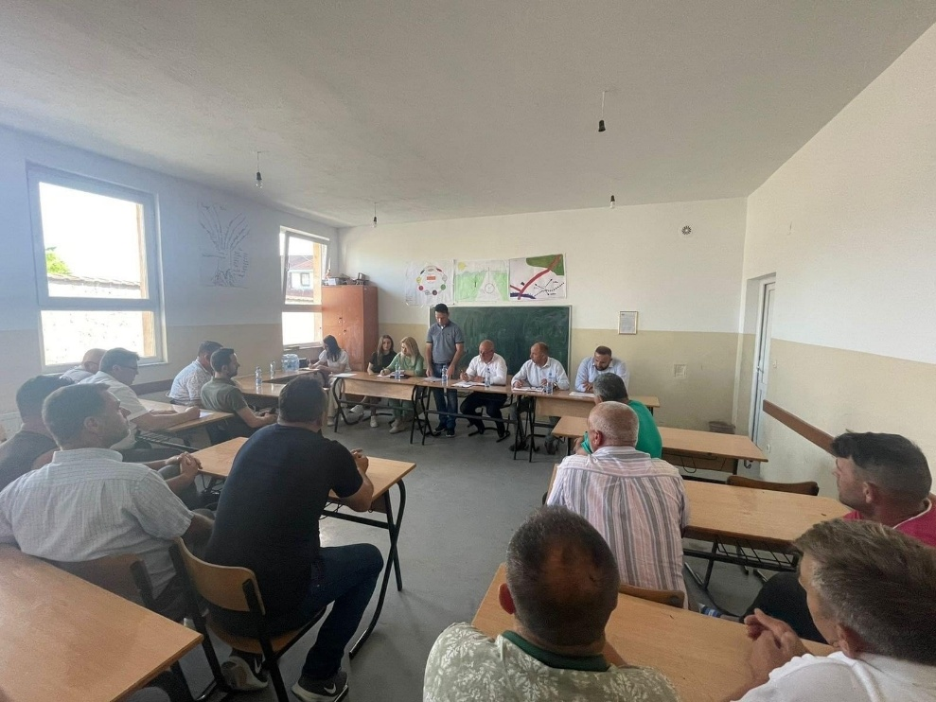

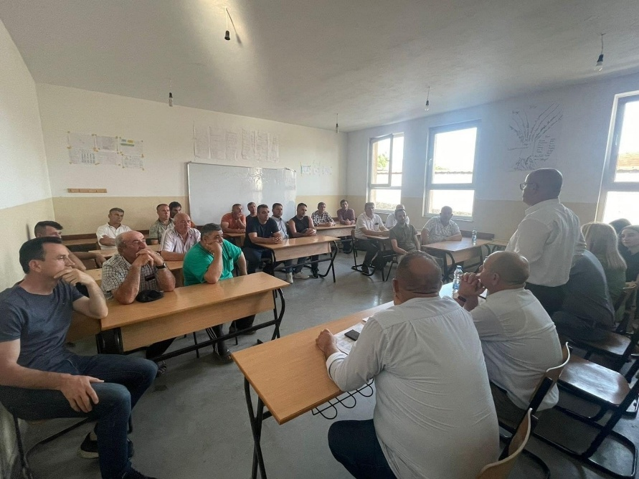

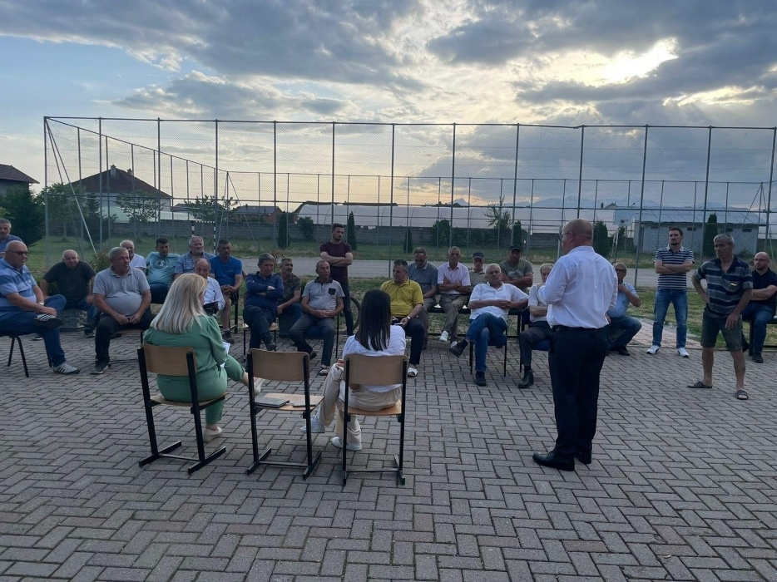

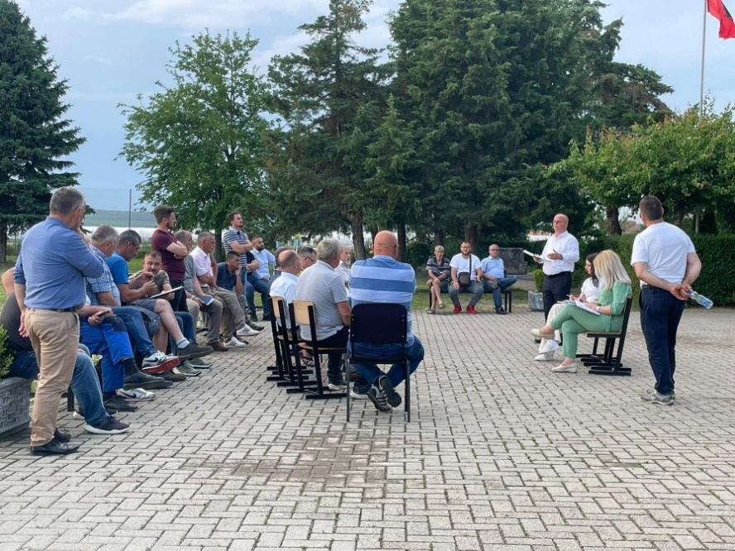

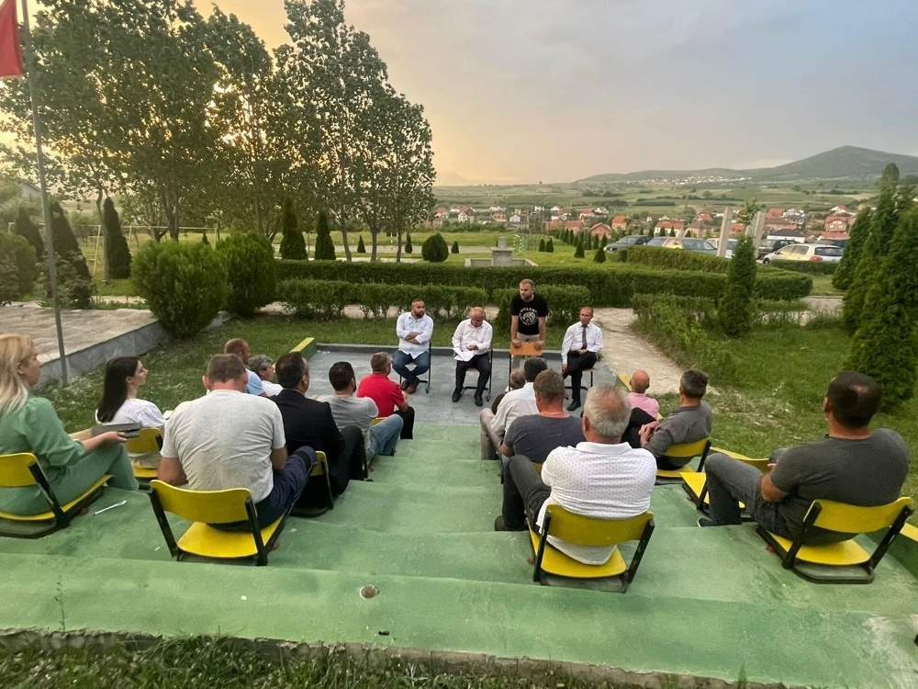

Dafina Gashi

Zyrtare për Marrëdhënie me Publikun

Rahovec, qershor 2022